FencingVis

# Introduction

体育可视化的工作主要有两类。第一类针对赛季，展示赛季中每个队伍的积分和排名情况，如\cite{perin2016using}。另一类针对一场比赛，展示比赛中的态势和比赛双方信息的动态变化。第二类中有可以继续划分为两类。第一类针对集体项目，譬如足球、篮球。这一类工作侧重展示的是Player的空间信息，并从中分析空间体现出的战术布局对比赛的影响，譬如sacha2014feature和perin2013soccerstories。第二类针对个体的比赛，譬如polk2014tennivis和perin2016using。

TenniVis主要利用比分和发球等数据来进行业余层面的网球比赛分析。ITTVIS利用了更多相对专业的数据，譬如落点和击球技术，来对乒乓球数据进行更加专业的分析。他们的方法并不适用于击剑数据，因为相对于网球和乒乓球，击剑比赛有其不同的特点。首先，网球和乒乓球每回合都会以一方得分结束，而击剑并非如此，有的回合可以双方都不得分，而有的回合双方同时得分（重剑），这就对可视化的设计提出了不同的要求。除此之外，击剑比赛中主动权的归属至关重要，而这一信息的判断是需要有一定的专业知识，无法判断主动权的归属，就不能够理解击剑比赛的得分，因此主动权的展示对于击剑比赛的理解至关重要。

可视化设计时需要考虑的击剑运动的特点：

* 不同于网球、乒乓球等运动，一般人了解一下规则都可以看懂，击剑运动一般人看不懂。因此设计一种可视化方法让人能够看懂比赛的需求更加明确。
* 球类运动中的各种信息都是明确的，但击剑运动中最重要的主动权信息是不明确的。不同经验的人理解都不一样，这就涉及到不确定性的可视化问题。
* 球类运动每回合必然以一方得分结束，但击剑运动则并非如此，可能双方均不得分或同时得分，这也是需要专门的设计来体现。
* 与球类运动相比，击剑中策略更加重要，而球类运动的应变则更加重要。击剑中的策略往往都是预先计划好的，因此展示这种策略对比赛的影响更加有价值。
* 击剑分重剑、花剑、佩剑三个不同的剑种，三者既有一致的地方，又有各自的特点，展示三者的区别也是可视化系统的设计目标之一。

# Related Work

## Analysis and Visualization for Fencing

## Sports Visualization

# Background and System Overview

我们在这一章里简要介绍击剑运动以及我们所使用的数据和分析的目标，并对我们的系统进行一个整体的介绍。

## Background

## Data Description

## Requirement Analysis

## System Overview

# FencingVis

## Bout View

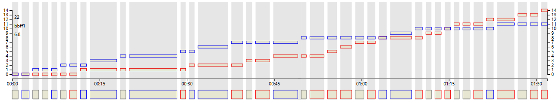

时间视图：

* 分数随时间的变化
* 每一回合的长短
* 主动权
* 长回合中的交锋情况

这个设计很大程度上模仿了ITTVIS，开始的时候觉得没什么新意，但后来发现他还是必须得有的。至于如何能够设计的与众不同一些，后续可以再仔细考虑一下前者的设计

## Motion View

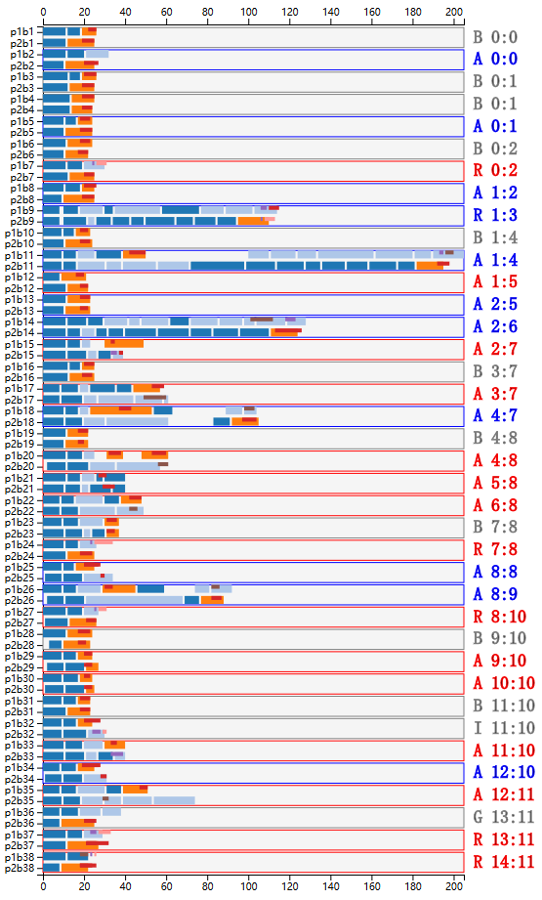 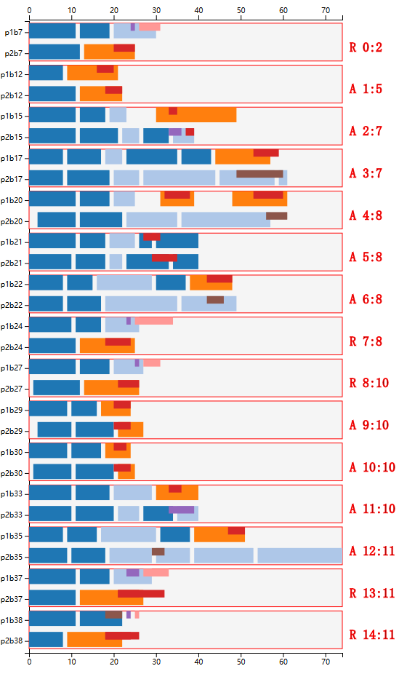 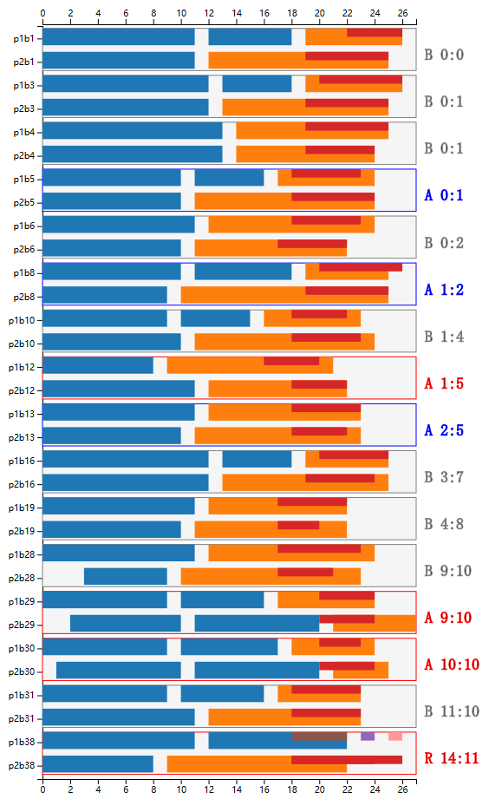

行动视图主要用来展示每个回合两位剑手的交锋细节。

回合自上而下按照比赛的顺序逐行排列，每行描述一个回合的信息。

每个回合又细分为上下两行，分别描述两个剑手的行为，左边的剑手在上方，右边的剑手在下方。回合的左侧表示当前回合的次序和对应的剑手，以便于快速对应。回合的右用字母描述回合结果以及次回合进行时的比分。

回合内部用条形图来描述剑手行为，横轴对应时间，用帧数来描述，我们使用的数据来自每秒30帧的视频，因此比例尺也是如此，如果要查看对应的秒数，可以从比赛视图对应的Bar来查看。

宽的矩形表示脚步的移动，窄的矩形表示手上的攻击或防守动作。对应的颜色依次为：

脚步：

|  |  |
| --- | --- |
| 动作 | 颜色 |
| 前进 |  |
| 后退 |  |
| 弓步 |  |

手上动作：

|  |  |
| --- | --- |
| 动作 | 颜色 |
| 出手 |  |
| 防守 |  |
| 还击 |  |
| 抢攻 |  |
|  |  |
|  |  |
|  |  |

为了突出回合的得分情况，我们分别使用两个剑手的颜色红色和蓝色来对回合的边框和文字进行着色。不对填充进行着色是为了避免干扰内部细节的展示，如果使用半透明的话又会造成颜色的不统一。

行为视图展示的回合收到由此控制窗口中Filter的影响，主要的Filter包括按照得分情况以及回合时间。这些Filter为数据的分析提供了便利。

## Tactic Flow View

统计：

* 开始之后的行动情况：FF、BB、FB、BF
* 同时后退之后的情况：FF、FB、BF
* 对攻之后的情况：1、B、2
* FB的结果：FB、BF、1、2
* BF的结果：BF、FB、1、2
* 1的得分构成
* 2的得分构成

交互：

* 当前选择的回合
* 选择流中一段突出相关的部分
* 上下半场和整体的切换
* 交换两个剑手的位置（不同比赛之间的比较）

## Phrase View

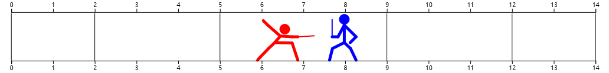

## Cross-View Analysis

# Case Study

## 比赛分析

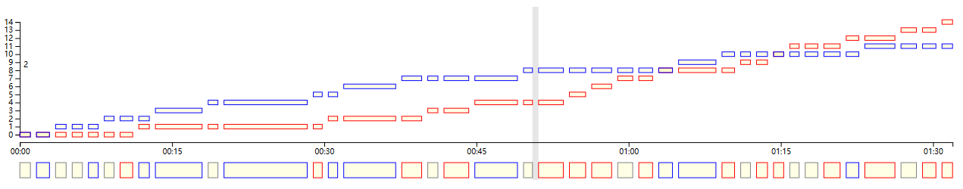

第一个案例我们来分析2017年世锦赛男子佩剑个人赛决赛Szatmari和Gu的决赛。

通过快速浏览比分-时间视图，我们看到前半场Gu是领先的，但后半场Szatmari实现了逆转，因此我们判断这场比赛的胜败和前后半场的策略转变相关。于是我们把战术流图切换到半场视图。

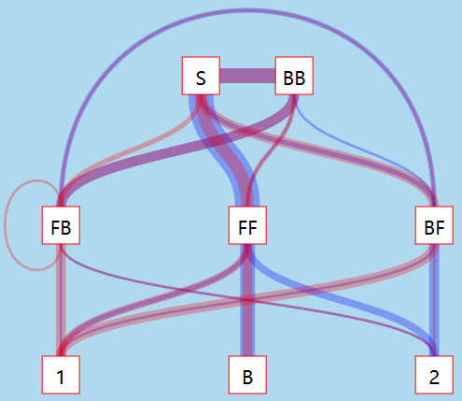

从图中我们可以明显的看到Gu上半场的主要得分来自FF和BF，而下半场明显减少了。而Szatmari的下半场的主要得分来源是FB和BF结点。总结这四个比较明显的流的变化，我们得到以下初步的结论：

1. 下半场Gu的对攻的分减少了
2. 下半场Szatmari前进打对方后退得分增加了
3. Gu前进Szatmari后退在上半场主要是Gu得分，但下半场主要是Szatmari得分

对于这三条初步的结论，我们试图去找更加深层次的原因。我们从战术流图的上半区寻找答案。首先非常直观的可以看到，S-FB下半场增加了，S-FF下半场减少了，这两个流都体现了Szatmari的前进，但Gu分别是后退和前进，这也就意味着下半场Gu的前进减少了，后退增加了，这导致了他的失分。

除了之外，我们观察BF结点的流入，下半场S-BF增加了，为了进一步分析BF结点的情况，我们切换回比赛整体的战术流图选择S-BF段，此时我们可以看到大多数S-BF流最终流向了1结点，也就是Szatmari得分了，而这一部分主要发生在下半场。

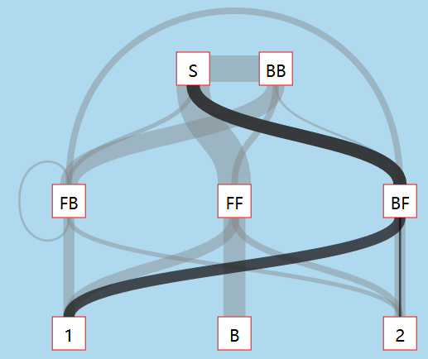

因此我们可以得到对这场比赛的猜想：

1. 上半场比赛中，Gu依靠自己较强的进攻能力，取得分数的领先，无论Szatmari前进还是后退，都不能很好的遏制Gu的进攻。
2. 中场休息之后，Szatmari适应了Gu的进攻，开始后退抓Gu的进攻，并取得成功，多次得分，体现在BF-1流段。
3. 而Gu由于多次被抓，进攻开始由于，这造成了对攻得分减少，且后退别Szatmari进攻得分。
4. 最终的结果Gu输掉了比赛。

为了印证上述猜想，我们在比赛视图中只定位下半场开始的回合，然后在行为视图中观察之后几个回合的情况。从行动视图中我们看到，下半场开始后的几个回合是Szatmari连续的进攻得分，这我我们之前的假设不同。相反，Szatmari后退的得分在比赛接近尾声的时候。由此我们重新定义我们对这场比赛的理解：

1. 上半场比赛中Gu依靠自己较强的进攻能力，取得分数领先。
2. 然而，虽然Gu进攻犀利，但其进攻方式对体力的消耗比较大，下半场开始后，其进攻效果开始减弱，导致对手进攻得分。
3. 于是Gu开始改变策略，采用的后退开始增加，然而其后退能力并不擅长，于是被Szatmari追分。
4. 此时Gu只好继续进攻，但由于对手已经看出其速度的下降，连续后退抓其进攻，最终取得了胜利。

通过这场比赛，我们从Gu的角度来分析，他的进攻能力很强，但这种进攻对体力的损耗过大，导致下半场难以为继。如果Gu想提高，需要强化自己的体力来保持整场的进攻能力不下降，或者补充自己其它方面的短板，在进攻能力下降的情况下也能够有其它有效的方法。从Szatmari的角度来看，其能力比较平均，下半场及时发现了对手状态的变化，合理的调整策略，取得了最终的胜利。

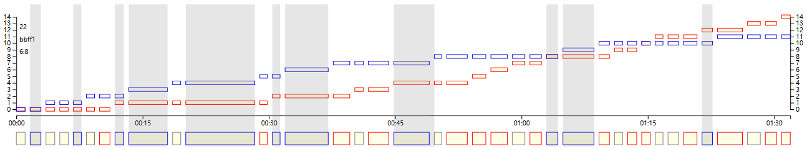

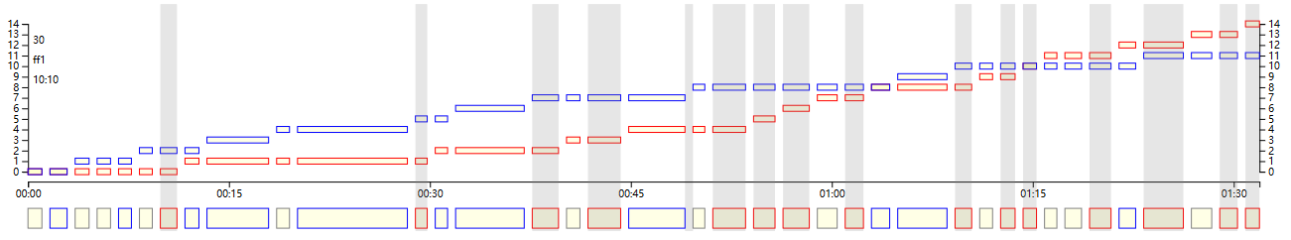

最后，我们再使用Filter看一下两个剑手各自的得分回合在比赛视图中的位置，可以很清晰的看到，所有的长回合全部都是Gu得分（上图），而Szatmari的得分回合全部都是短回合（下图）。这也说明了Gu的技术是优于Szatmari的，但后者通过合理的战术使用赢得了比赛。

## 比赛对比

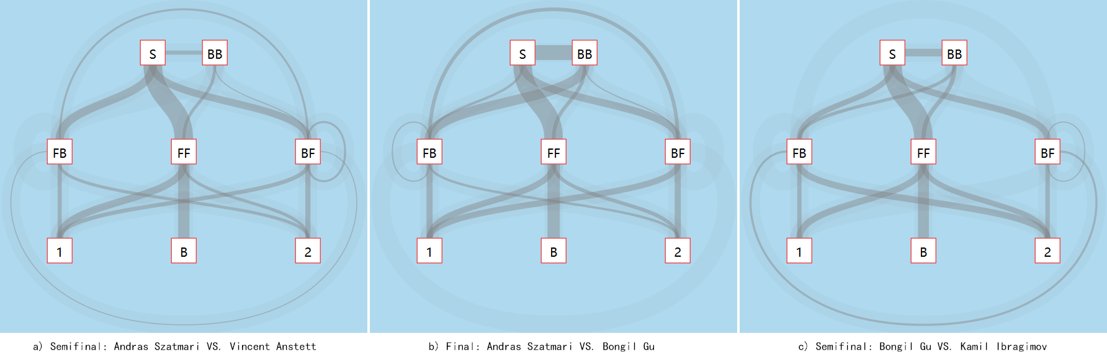

Figure 1 2017年世锦赛半决赛和决赛的战术流图比较

在这个案例中，我们对比了2017年击剑世锦赛男子佩剑决赛两场半决赛和一场决赛的战术流图。为了便于比较，我们使用剑手切换改变了Gu和Ibragimov那场半决赛的位置，这样我们重点观察的两位剑手Szatmari和Gu就分别在其各自的两场比赛中位于图上的左边位置。

在视图中，最粗的流最先吸引观察者的注意，显而易见，三个流图中S结点到FF结点之间的流都是最粗的，这与佩剑中对攻的主导地位相吻合。除此之外，决赛中S结点到BB结点之间的流明显比两场半决赛中对应的流要细很多，这说明剑手们在决赛中都打的更加保守，开始选择后退的频率明显提高。

对比三场比赛，决赛中Szatmari取胜主要靠对攻得分和后退直接得分，而半决赛中主要靠对攻得分。而在另一场半决赛中Gu战胜对手的主要得分方式是后退直接得分。从中可以发现、佩剑比赛中主要的制胜手段是对攻和拉开直接进攻，形成长距离进攻的情况比较少而且也很少体现出明显的优势，但这是在基本功相当的情况下。

我们的系统可以方便的对比不同的比赛，这是之前的工作所不具备的[]。

# Conclusion